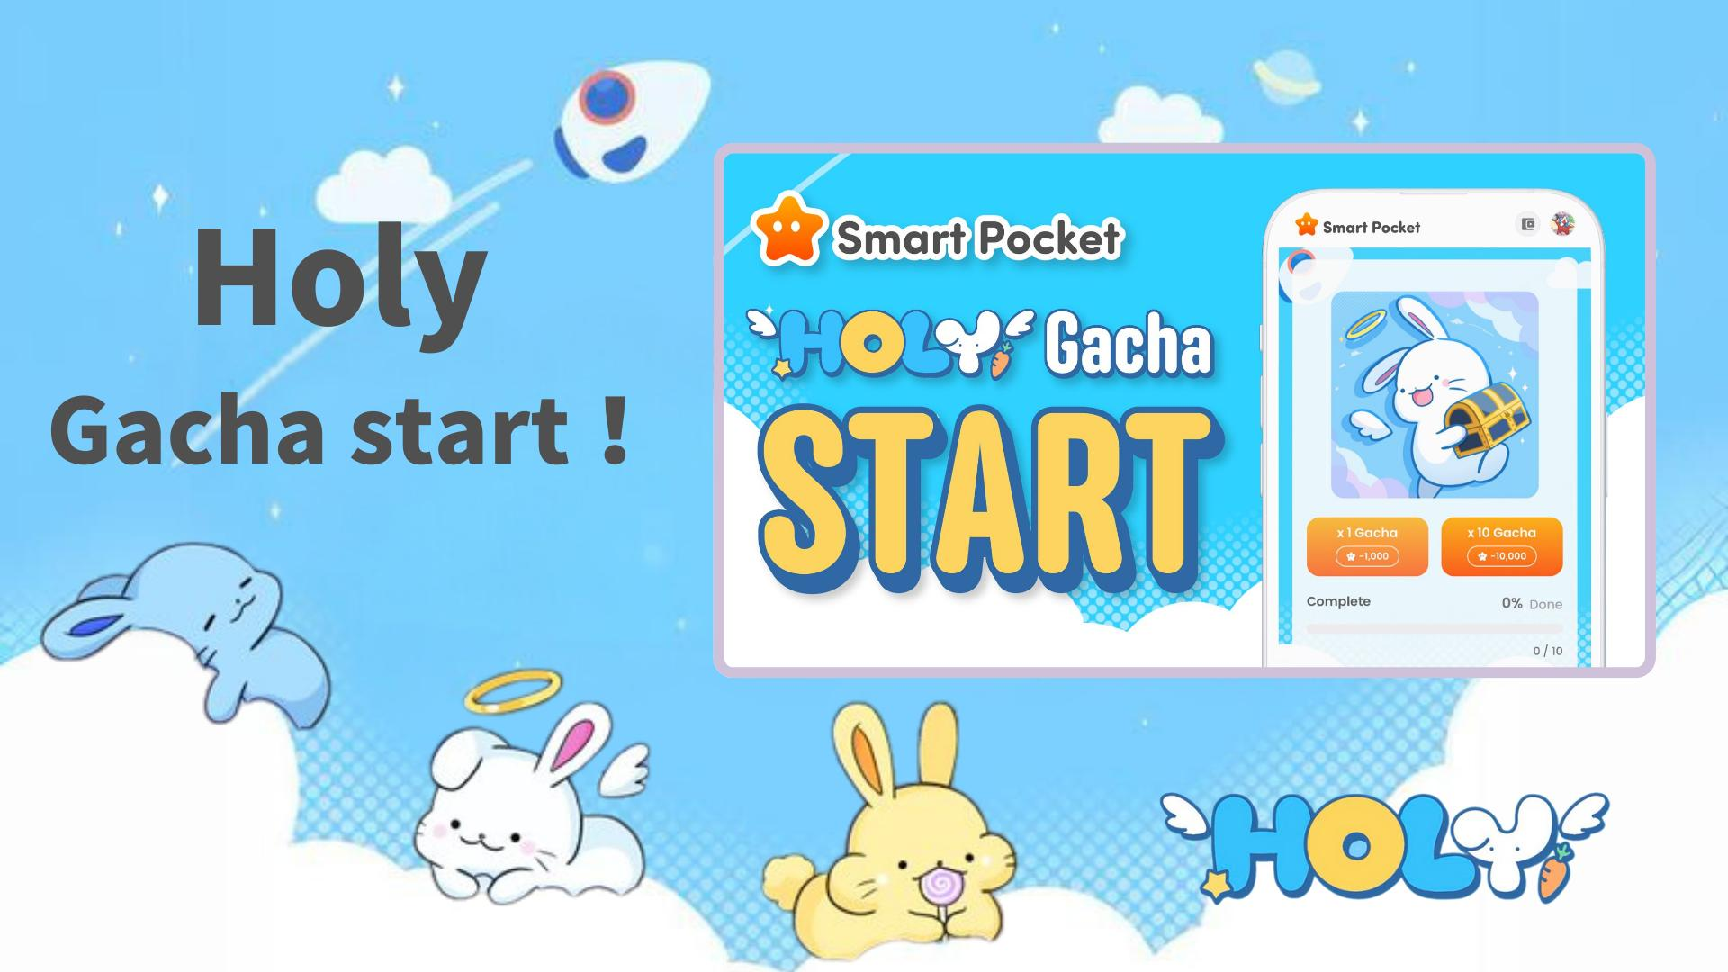

**가챠로 Holy를 모으자! Smart Pocket 앱에서 기대되는 두 번째 가챠 출시!**

**안녕하세요!  
  
흥미로운 소식을 전해드립니다! Smart Pocket 앱에서 기대되던 새로운 가챠 "Holy"가 출시되었습니다. 이는 $SP 에어드롭을 위해 놓쳐서는 안 될 중요한 기회입니다.  
  
https://x.com/smapocke/status/1889989719402193309  
  
Smart Pocket 앱의 "가챠 기능"에 대해 더 알고 싶다면, 아래 기사를 확인하세요.  
  
https://note.com/japan_dao/n/n521a5818be74**

# 목차

* Holy란?
* 가챠 이용 방법
* 획득한 가챠 확인 방법
* 에어드롭과 랭킹의 중요성
* Pockemy 가챠와 Holy 가챠 비교
* 컬렉션 완성을 위한 필요 아이템 수
* 컬렉션 완성의 이점
* 독자 특별 보너스 🎁
* 요약

# Holy란?

Holy는 Kin no Ono(@shoot_down_UFO)가 제작한 특별한 캐릭터 시리즈입니다. "귀여움과 치유"를 테마로, 토끼 캐릭터에 천사의 요소를 결합하여 신성하고 보호적인 이미지를 표현한 컬렉션입니다.



## Holy의 특징

* 동그랗고 귀여운 볼
* 자연스럽게 미소를 짓게 하는 귀여운 포즈
* 치유감이 가득한 독특한 세계관

Holy 광고 영상  
https://x.com/holysinfo/status/1836336356878143848

# 가챠 이용 방법

* Smart Pocket 앱 실행
* Gacha 탭 선택
* ×1 Gacha (1,000 포인트 필요) 또는 ×10 Gacha (10,000 포인트 필요) 선택
* 랜덤으로 Holy 획득!

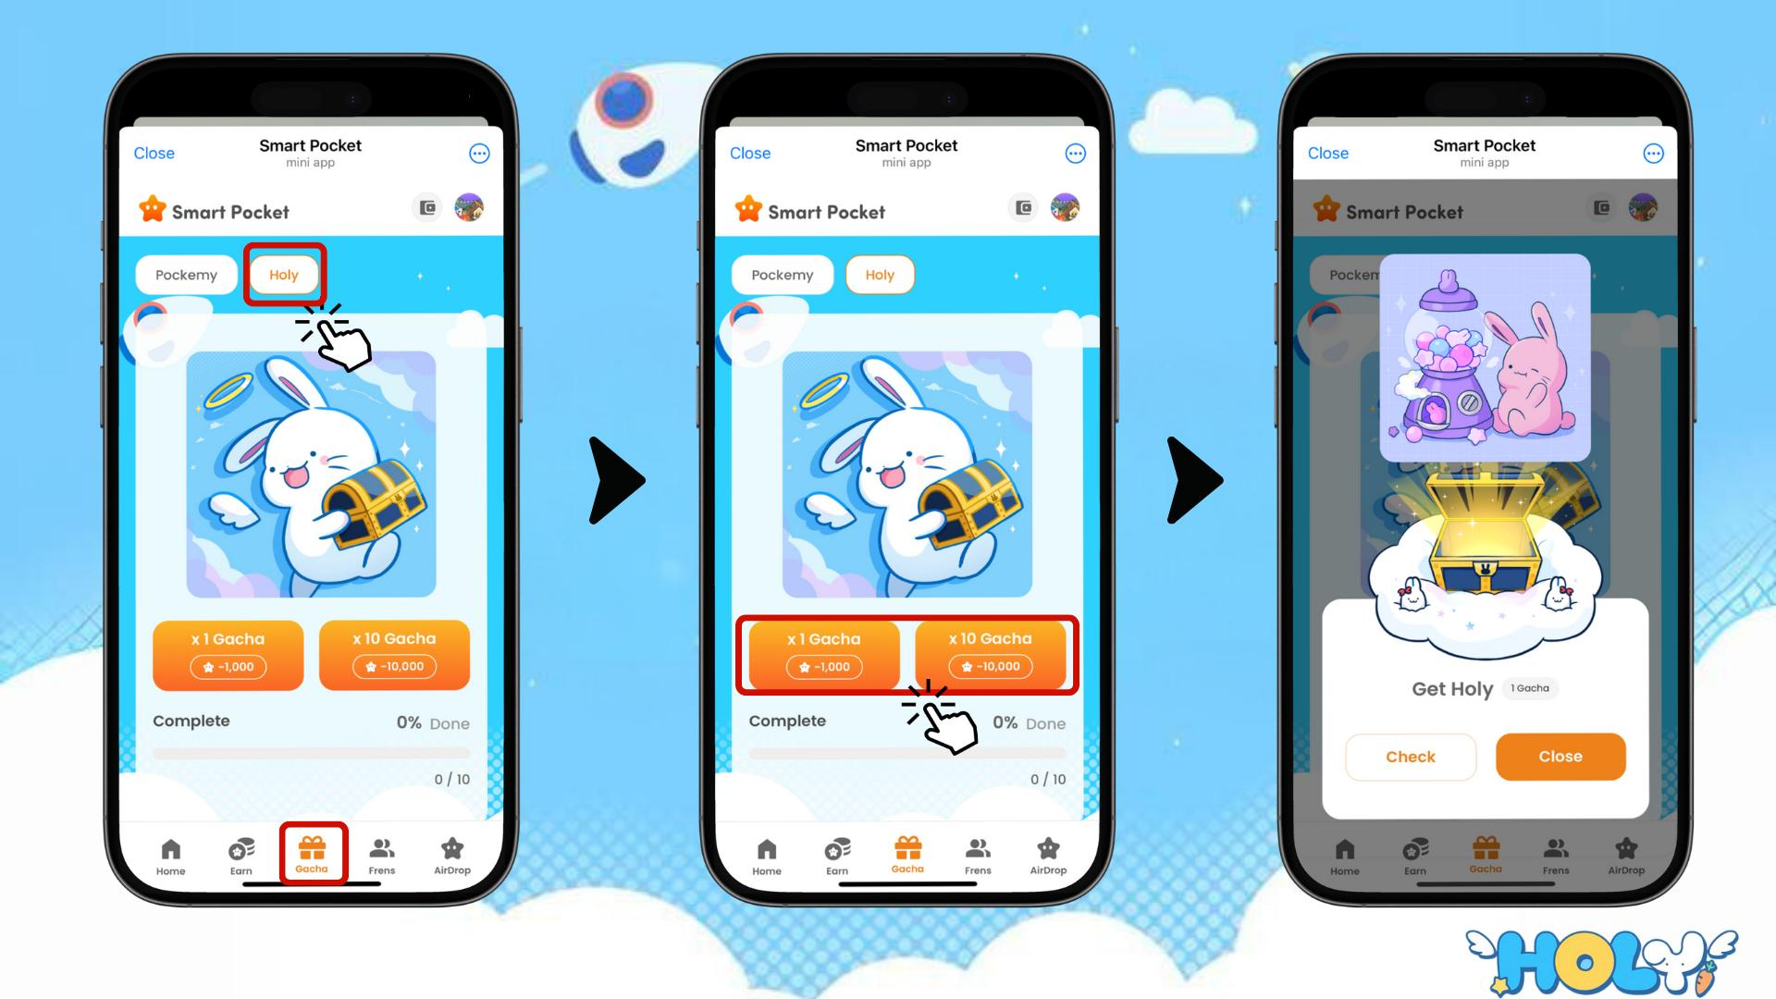

# 획득한 가챠 확인 방법

* Earn 탭 선택
* Wallet 클릭
* Item 선택
* Holy 선택
* 획득한 Holy 확인 가능

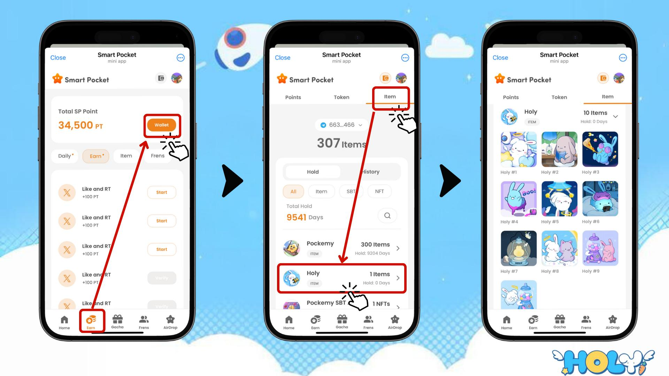

# 에어드롭과 랭킹의 중요성

$SP 토큰 에어드롭에서 주목해야 할 요소는 "아이템 수"와 "랭킹"입니다. 이러한 조건을 충족하는 것이 에어드롭을 받는 중요한 열쇠입니다.

에어드롭 및 랭킹에 대한 자세한 정보는 아래 링크에서 확인하세요.  
https://note.com/japan_dao/n/n193cf90d526a

# Pockemy 가챠와 Holy 가챠 비교

# 컬렉션 완성을 위한 필요 아이템 수

Pockemy 가챠: 300개 아이템  
  
Holy 가챠: 10개 아이템

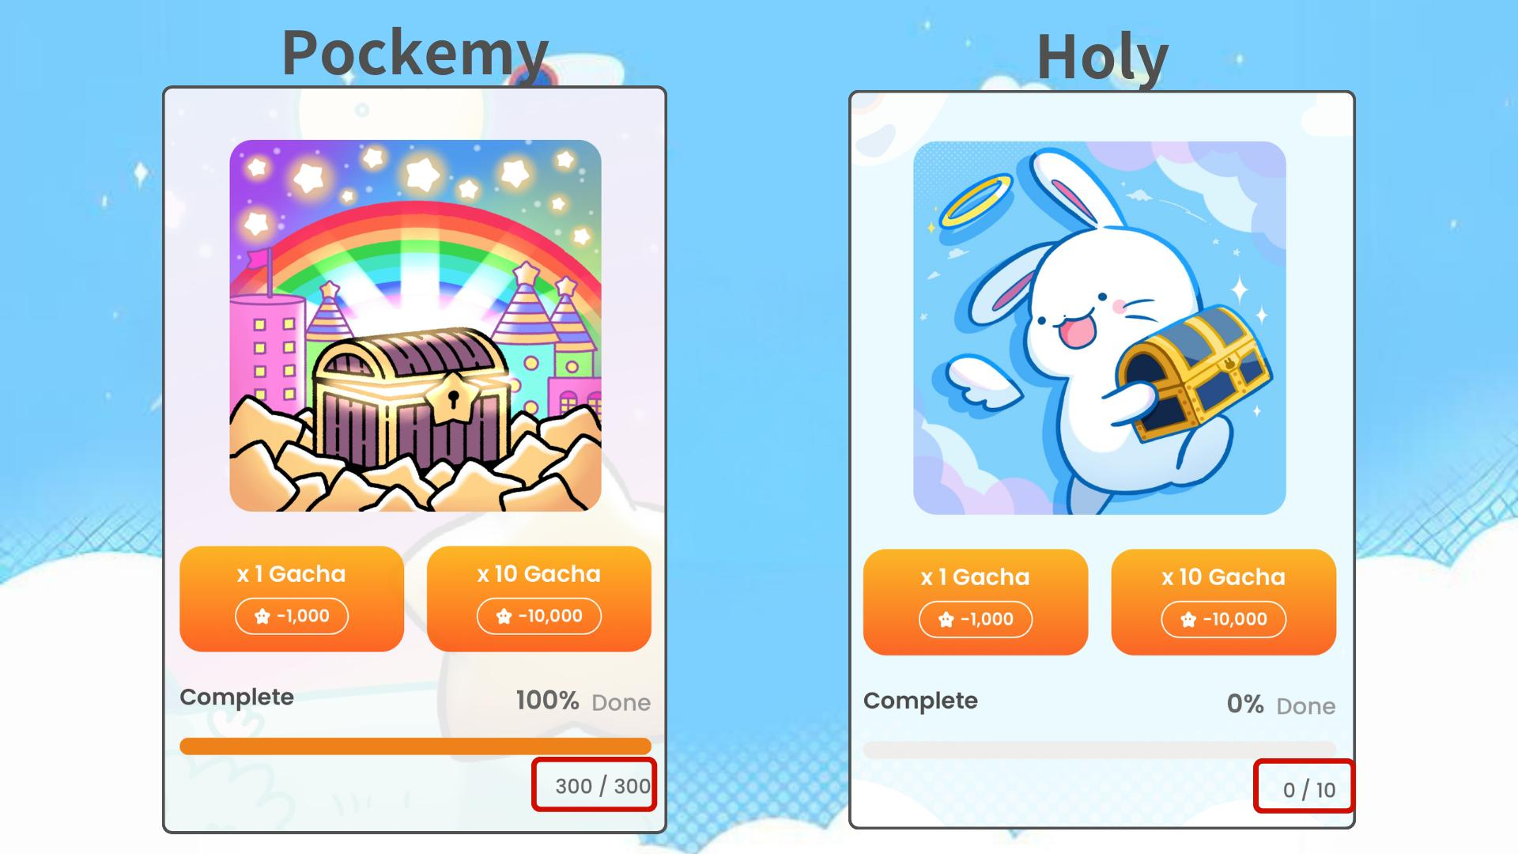  
  
두 가챠 모두 랭킹에 영향을 미치므로 중요한 요소입니다. 목표에 맞게 컬렉션을 즐겨보세요!

# 컬렉션 완성의 이점

* 에어드롭 획득 가능성 증가
* 랭킹 상위권 도전 기회
* 컬렉션 완성 보상 가능성

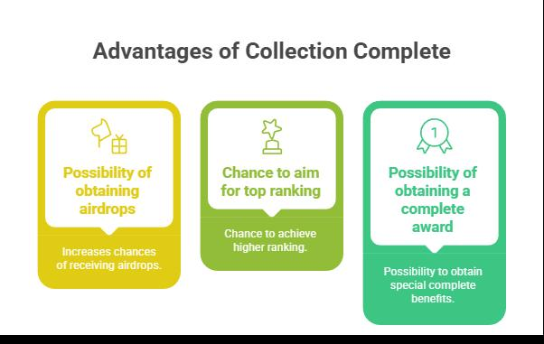

# 독자 특별 보너스 🎁

Holy 가챠의 모든 작품을 독자 여러분께 특별 공개합니다!

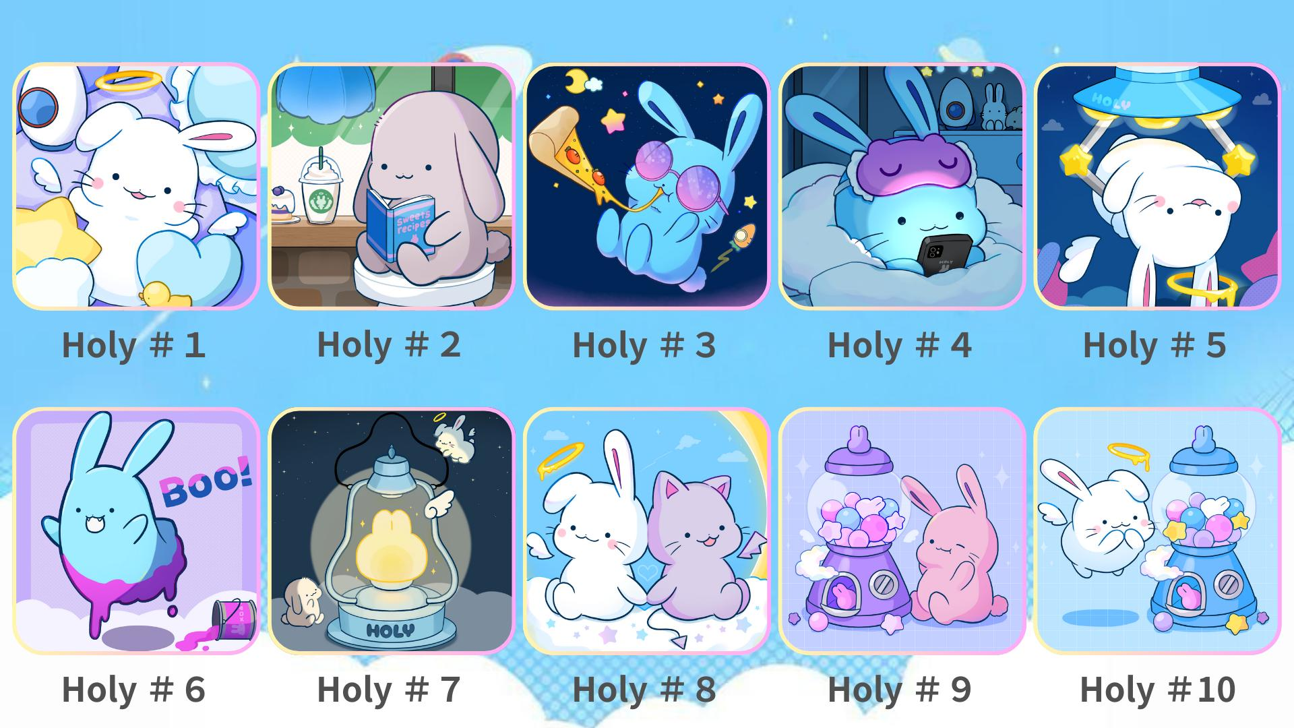  
  
가챠를 돌리고 Holy 컬렉션을 완성하여 랭킹 상위를 노려보세요!

# 요약

Holy 가챠는 $SP 에어드롭을 위한 중요한 기회이자 매력적인 컬렉션입니다. 단 10개의 아이템만으로 완성이 가능하여 누구나 도전할 수 있습니다. 이 기회를 놓치지 마세요!

📢 최신 정보 확인 📢  
  
Smart Pocket 공식 웹사이트: https://smapocke.com/  
  
Smart Pocket 공식 Discord: https://discord.com/invite/smartpocket  
  
Smart Pocket 공식 X 계정: https://x.com/smapocke  
  
Pockemy 공식 X 계정: https://x.com/pockemys  
  
Holy 공식 X 계정: https://x.com/holysinfo